JOBSHEET 3
Operator, Sequence, Flowchart dan Pseudocode

Nama Lengkap | Muhammad Habiburrahman Rosdiansyah
NIM | 264107020025
Absen | 22
Prodi/ Kelas | Teknik Informatika/1C

2.1 Percobaan 1: Penggunaan Operator
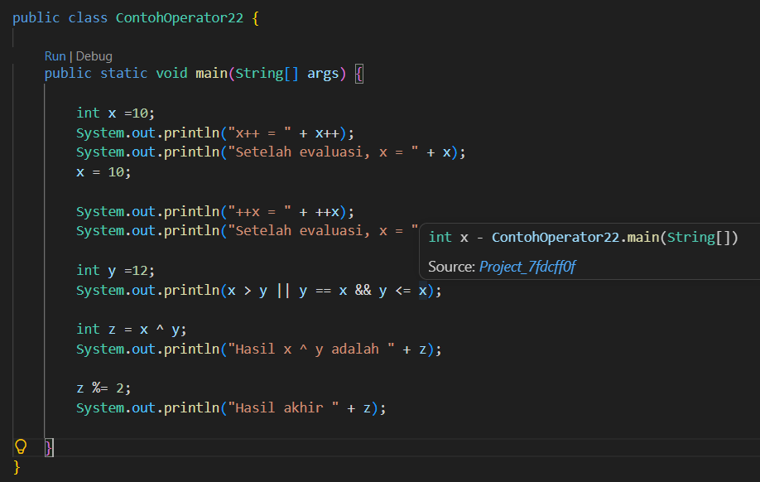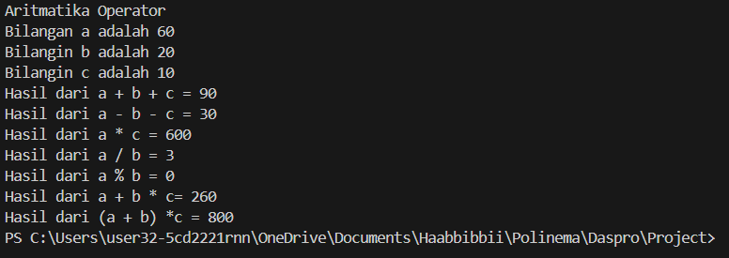
Pertanyaan!
1. Jelaskan menurut pendapat Anda perbedaan antara x++ dan ++x ?
Jawab :
- x++ : Berarti "gunakan nilai x dulu, baru naikkan x
- ++x : Berarti "naikkan x dulu, baru gunakan hasilnya".
2. Berapa hasil dari int z = x ^ y; silakan dilakukan perhitungan secara manual!
Jawab :
X | 1 | 0 | 1 | 1 | 11
Y | 1 | 1 | 0 | 0 | 12
XOR | 0 | 1 | 1 | 1 | 7

2.2 Percobaan 2
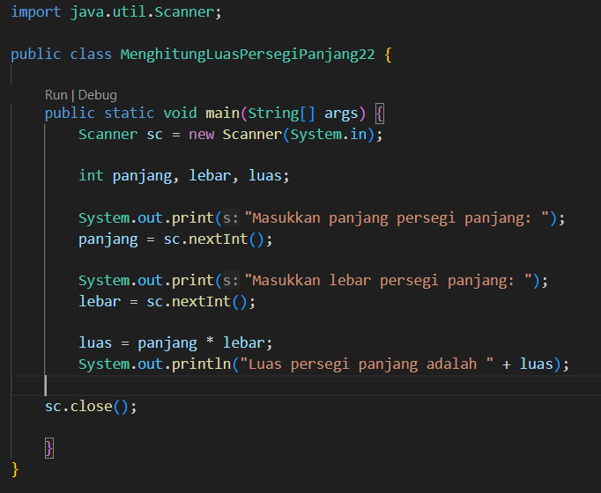
Pertanyaan!
1. Jelaskan mengapa harus melakukan deklarasi Scanner di praktikum percobaan 2 diatas?
Jawab : Scanner adalah alat di Java untuk membaca ketikan pengguna dari keyboard.
2. Jelaskan apa kegunaan potongan program dibawah ini!
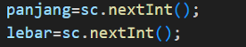
Jawab : Untuk menerima input dari pengguna berupa nilai panjang dan lebar melalui keyboard.

2.3 Percobaan 3
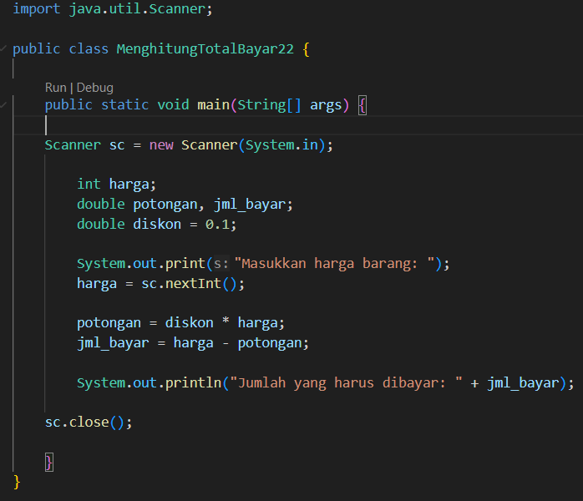
Pertanyaan!
1. Modifikasi program diatas dengan mengganti tipe data harga menjadi double kemudian jalankan dan benarkan jika terdapat error sampai program dapat berjalan dengan sesuai output yang diharapkan.
Jawab :
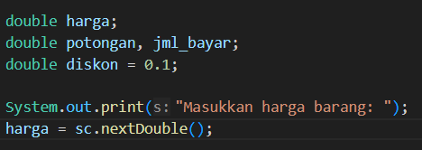
Jadi, output yang dihasilkan dari tipe data double adalah sama dan bisa dijalankan dengan memodifikasi di harga=sc.nextDouble();
2. Jika pada program diatas dihitung dl jumlah bayar kemudian menghitung potongan, apakah program tetap bisa berjalan sesuai output yang diharapkan? Jelaskan!

2.4 Percobaan 4
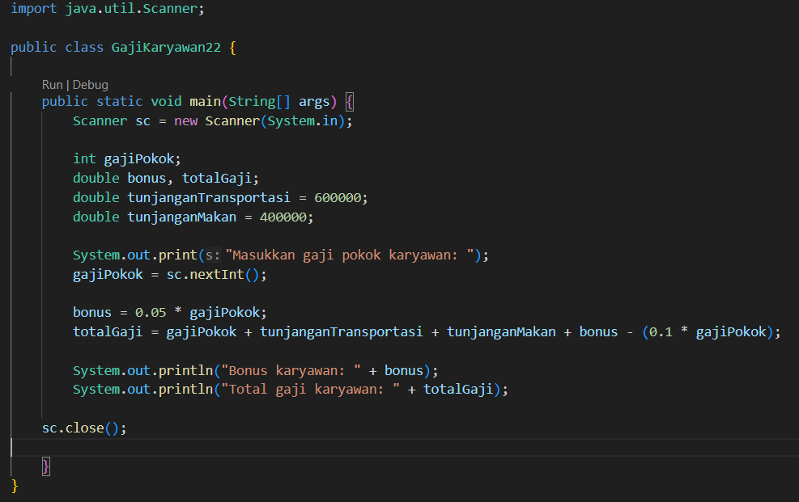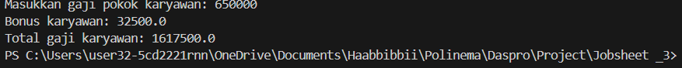
Pertanyaan!
1. Pada potongan program berikut, apakah yang terjadi jika tanda kurung buka dan tutup () dihilangkan dan apakah berpengaruh ke hasil output? Jelaskan!
Jawab : Hilangnya kurung pada -(0.1*gajiPokok) tidak berpengaruh karena operator perkalian memilki prioritas eksekusi lebih tinggi dari penjumlahan/pengurangan.
2. Modifikasi program di atas sehingga output total gaji adalah bilangan bulat!
Jawab :
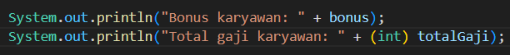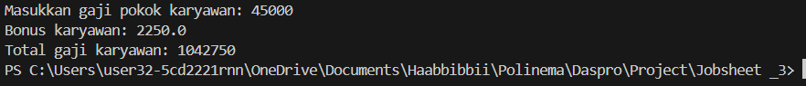
Jadi, di bagian Total gaji karyawan casting langsung dengan menambahkan (int) totalGaji.

3. Tugas
1. Rina membeli sebuah laptop dengan harga Rp. x secara kredit. Ia membayar uang muka sebesar Rp. y. Sisa harga laptop akan dicicil selama z bulan. Setiap bulan dikenakan bunga tetap sebesar 2% dari sisa harga setelah uang muka. Buatlah program untuk menghitung berapakah jumlah cicilan yang harus dibayar Rina setiap bulan?
Jawab :
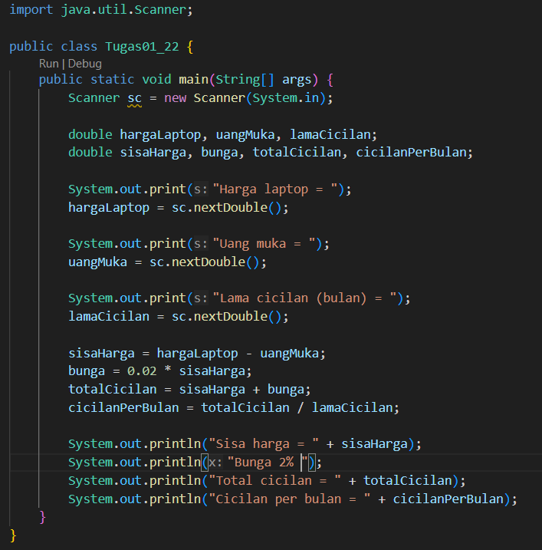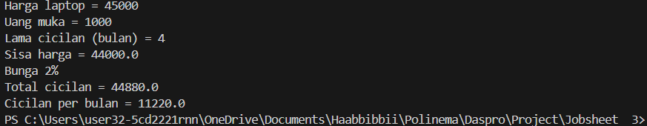

2. Seorang mahasiswa mencetak sebanyak x lembar dokumen. Biaya cetak adalah Rp500 per lembar. Ia juga harus membayar biaya penjilidan sebesar Rp5.000. Buatlah program untuk menghitung berapakah total biaya yang harus dibayar mahasiswa tersebut ?
Jawab :
